I. GIỚI THIỆU DỰ ÁN
Dự án được chọn là thiết kế một infographic mang tên "Hành Động Xanh Cho Tương Lai" nhằm nâng cao nhận thức của học sinh, sinh viên về biến đổi khí hậu và những việc đơn giản có thể thực hiện hằng ngày để bảo vệ môi trường.

Mục tiêu của sản phẩm là truyền tải thông điệp môi trường một cách trực quan, sinh động và dễ tiếp cận, phù hợp để chia sẻ trên mạng xã hội hoặc treo tại trường học.

1.1. Công cụ AI được sử dụng
- Claude AI (Anthropic) - Công cụ AI tạo văn bản: soạn nội dung, dàn ý, phân tích
- DALL-E 3 (OpenAI) - Công cụ AI tạo hình ảnh: tạo illustration và icon minh họa
- Canva AI (Magic Design) - Công cụ AI hỗ trợ thiết kế: xây dựng bố cục và trình bày cuối

II. QUÁ TRÌNH SỬ DỤNG AI - PROMPT VÀ KẾT QUẢ
Dưới đây là bảng chi tiết ghi lại toàn bộ quá trình sử dụng các công cụ AI, bao gồm prompt được viết, kết quả nhận được, và cách chỉnh sửa, tích hợp đầu ra:

Công cụ | Prompt sử dụng | Kết quả nhận được | Chỉnh sửa/tích hợp
Claude AI | "Hãy viết một bài giới thiệu ngắn gọn (khoảng 300 từ) về biến đổi khí hậu và 5 hành động xanh đơn giản mà học sinh có thể thực hiện hàng ngày. Sử dụng ngôn ngữ gần gũi, dễ hiểu." | Bài viết 320 từ rõ ràng, mạch lạc với 5 hành động: tiết kiệm điện, đi xe đạp, phân loại rác, trồng cây, giảm dùng đồ nhựa. | Rút ngắn xuống 200 từ, thêm số liệu thực tế từ IPCC 2023, điều chỉnh phù hợp văn phong học sinh THPT Việt Nam.
DALL-E 3 | "An infographic poster about climate change and green actions, flat design style, Vietnamese student audience, soft green and blue color palette, clean typography, no text" | Hình ảnh phong cách flat design với biểu tượng lá cây, trái đất, xe đạp; màu xanh lá và xanh dương hài hòa. | Chọn 3/4 hình ảnh phù hợp nhất, điều chỉnh kích thước và vị trí trong Canva, thêm chú thích tiếng Việt.
Canva AI | Dùng Magic Design: nạp nội dung văn bản từ Claude, chọn template "Infographic Education", yêu cầu màu chủ đạo xanh lá (#2ECC71) và xanh dương (#2980B9). | Template infographic 2 trang A3, bố cục tốt, font chữ hiện đại, có icon minh họa sẵn cho từng mục. | Thay thế 4/6 icon bằng ảnh từ DALL-E, viết lại tiêu đề chính, thêm logo trường và thông tin học sinh.

2.1. Mô tả chi tiết quá trình tích hợp
Giai đoạn 1 - Xây dựng nội dung bằng Claude AI
Quá trình bắt đầu bằng việc sử dụng Claude AI để xây dựng bộ khung nội dung. Prompt được thiết kế cụ thể về đối tượng (học sinh), độ dài (300 từ), và yêu cầu về ngôn ngữ (gần gũi, dễ hiểu). Kết quả AI trả về khá tốt về cấu trúc, nhưng cần điều chỉnh để phù hợp với văn phong học sinh Việt Nam và bổ sung số liệu từ báo cáo IPCC 2023.
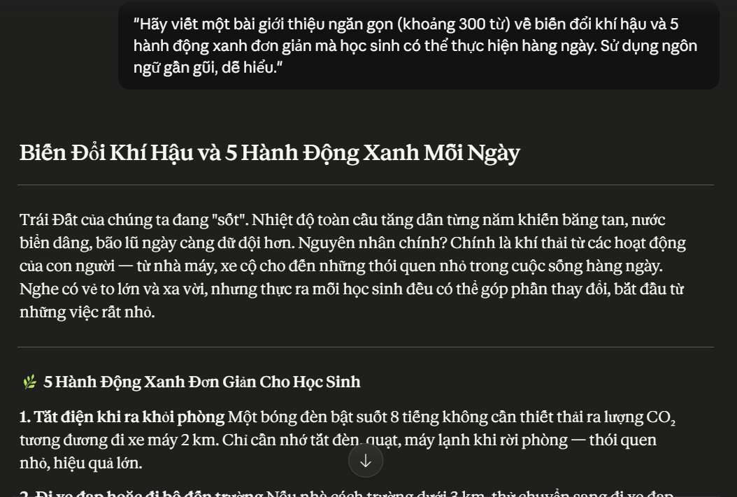
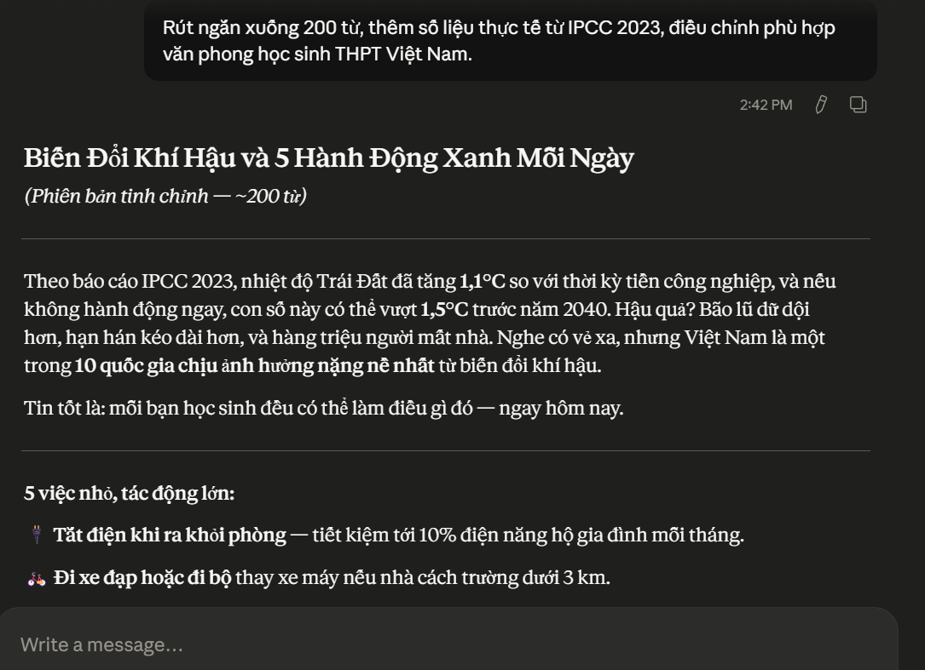

Giai đoạn 2 - Tạo hình ảnh bằng DALL-E 3
Sau khi có nội dung văn bản, bước tiếp theo là tạo hình ảnh minh họa. Prompt cho DALL-E 3 được xây dựng kỹ về phong cách (flat design), màu sắc (xanh lá, xanh dương), và lưu ý không có chữ trong ảnh vì chữ tiếng Việt sẽ được thêm sau trong Canva. Từ 4 hình ảnh được tạo ra, 3 hình phù hợp nhất được chọn dựa trên tiêu chí: phong cách nhất quán, màu sắc hài hòa và ý nghĩa biểu đạt rõ ràng.
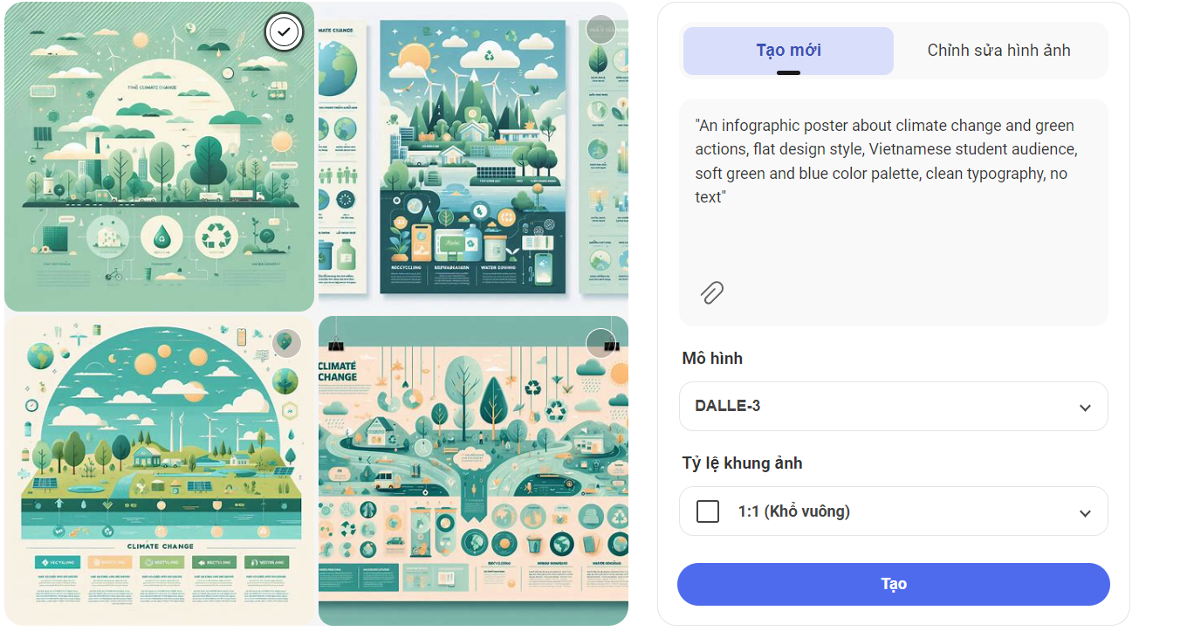
Giai đoạn 3 - Thiết kế và hoàn thiện bằng Canva AI
Canva AI (Magic Design) được sử dụng để tự động tạo bố cục dựa trên nội dung văn bản đã chỉnh sửa. Sau đó, thủ công thay thế 4 icon mặc định của Canva bằng hình ảnh từ DALL-E để tạo sự đồng nhất về phong cách. Tiêu đề chính được viết lại, thêm logo và thông tin cá nhân. Phần trăm đóng góp cá nhân trong giai đoạn này là khoảng 60%.
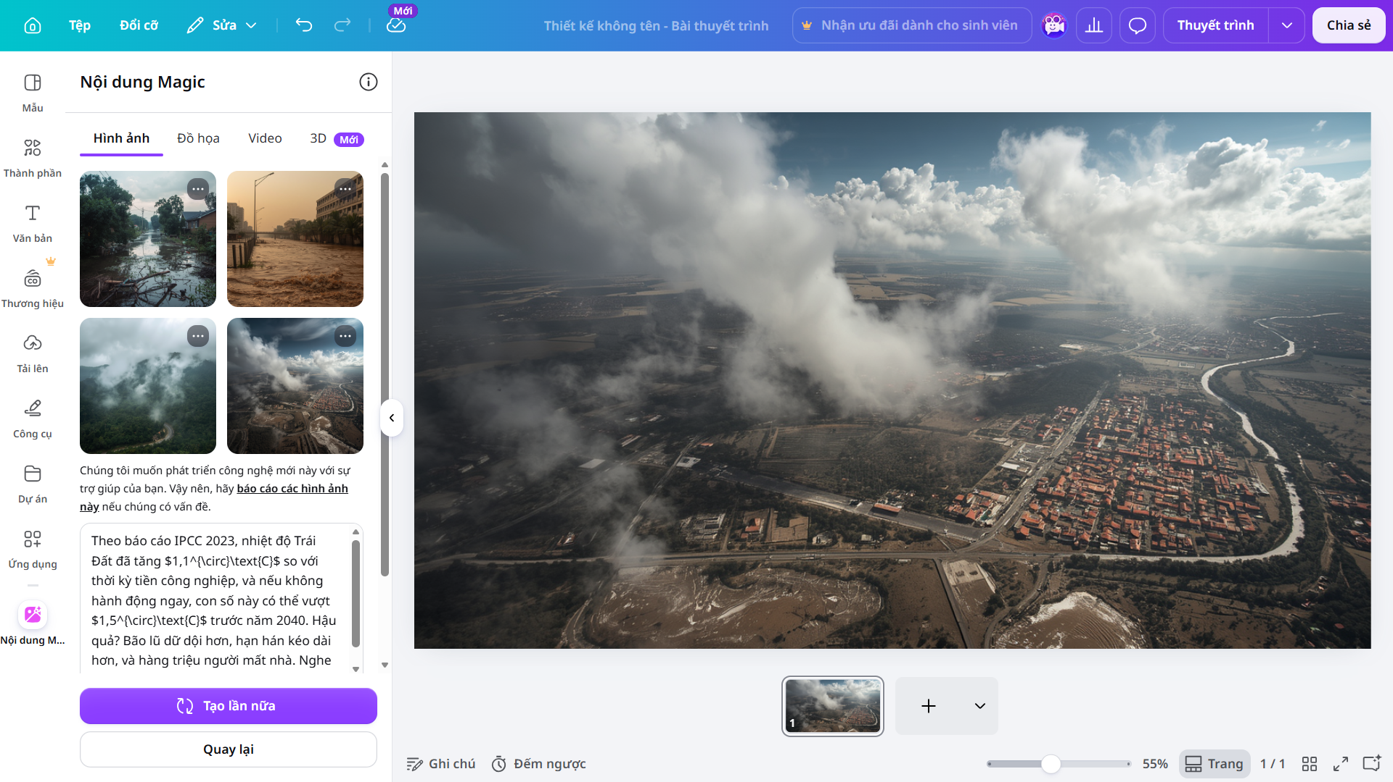
Infographic kết quả:
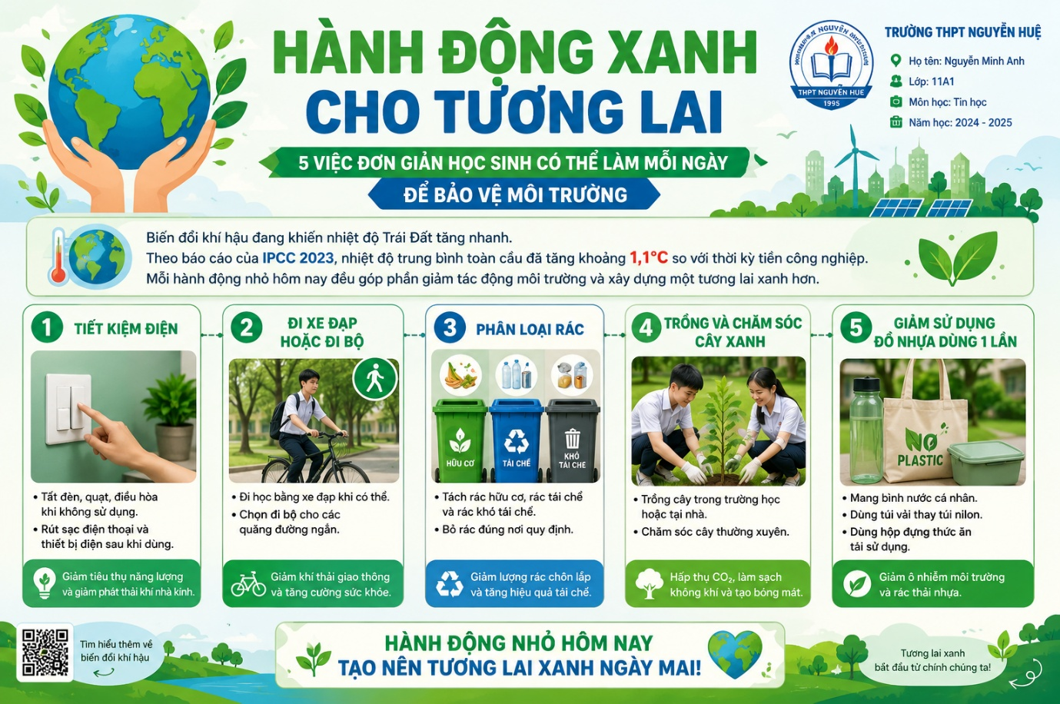

III. SO SÁNH HIỆU QUẢ CÁC CÔNG CỤ AI
Tiêu chí | Claude AI | DALL-E 3 | Canva AI
Điểm mạnh | Văn bản mạch lạc, có thể tùy chỉnh giọng văn, xử lý yêu cầu phức tạp tốt | Hình ảnh chất lượng cao, phong cách đa dạng, sáng tạo độc đáo | Giao diện thân thiện, nhiều template sẵn, tích hợp dễ dàng
Hạn chế | Không tạo được hình ảnh, cần kiểm tra độ chính xác thông tin | Khó kiểm soát chi tiết, không thêm văn bản tiếng Việt chính xác | Thiết kế AI còn cứng nhắc, ít sáng tạo khi dữ liệu đầu vào nghèo nàn
Phù hợp nhất cho | Soạn thảo nội dung, lập dàn ý, viết phân tích | Tạo hình minh họa, icon, ảnh nền sáng tạo | Thiết kế bố cục cuối, trình bày trực quan

3.1. Phân tích chi tiết
Claude AI cho thấy ưu thế vượt trội trong việc tạo nội dung văn bản có cấu trúc, với khả năng hiểu ngữ cảnh và điều chỉnh theo yêu cầu cụ thể. Khi yêu cầu "ngôn ngữ gần gũi với học sinh", AI thực sự thay đổi giọng văn thay vì chỉ rút ngắn câu. Tuy nhiên, cần kiểm tra thông tin thực tế vì AI có thể tạo ra số liệu không chính xác.

DALL-E 3 tạo ra hình ảnh có chất lượng thẩm mỹ cao, phù hợp cho infographic giáo dục. Điểm yếu rõ nhất là không thêm được văn bản tiếng Việt chính xác - khi thử yêu cầu thêm chú thích, chữ bị lỗi hoặc sai hoàn toàn. Điều này đòi hỏi phải tách biệt hẳn phần tạo hình ảnh và phần thêm văn bản.

Canva AI (Magic Design) phù hợp nhất cho người dùng không có nền tảng thiết kế chuyên sâu, vì nó tự động đề xuất bố cục hợp lý. Tuy nhiên, kết quả AI thường quá "an toàn" và thiếu cá tính. Sản phẩm cuối cùng chỉ có giá trị cao khi người dùng tự điều chỉnh và thêm các yếu tố sáng tạo cá nhân.

Cả ba công cụ hoạt động hiệu quả nhất khi được sử dụng theo quy trình tuần tự và có sự can thiệp sáng tạo của con người ở mỗi giai đoạn, thay vì kỳ vọng AI tạo ra sản phẩm hoàn chỉnh chỉ từ một lệnh duy nhất.

IV. PHÂN TÍCH VAI TRÒ CỦA AI TRONG QUÁ TRÌNH SÁNG TẠO

4.1. Những phần AI làm tốt và những hạn chế
AI tạo sinh làm rất tốt vai trò là "người trợ lý" trong giai đoạn khởi động sáng tạo - tức là khi cần tạo ra bản nháp đầu tiên nhanh chóng để vượt qua trang giấy trắng. Trong dự án này, thay vì mất 2-3 tiếng để nghiên cứu và soạn nội dung từ đầu, Claude AI giúp có bản nháp trong chưa đầy 5 phút. Tương tự, DALL-E 3 tạo ra hình ảnh phong cách đồng nhất mà thông thường sẽ cần kỹ năng vẽ hoặc kỹ năng Photoshop nâng cao.

Tuy nhiên, AI còn hạn chế ở khả năng hiểu bối cảnh văn hóa và cảm xúc. Bản nháp của Claude AI thiếu những chi tiết mang tính địa phương (ví dụ: thói quen dùng túi nilon khi đi chợ của người Việt). Hình ảnh từ DALL-E thiếu tính nhận diện văn hóa Việt Nam. Đây là những khoảng trống mà đóng góp cá nhân của người tạo nội dung cần lấp đầy.

4.2. AI đã thay đổi quy trình sáng tạo như thế nào
Truyền thống, quy trình tạo infographic gồm: Nghiên cứu nội dung → Viết nội dung → Tìm/mua hình ảnh → Thiết kế bố cục. Với AI, quy trình trở thành: Xác định chủ đề và đối tượng → Tạo nội dung nháp bằng AI → Chỉnh sửa và cá nhân hóa → Tạo hình ảnh AI → Tích hợp thiết kế. Thời gian tổng thể giảm từ ước tính 8-10 tiếng xuống còn khoảng 3-4 tiếng.

Điểm thay đổi quan trọng nhất không phải là tiết kiệm thời gian, mà là sự dịch chuyển trọng tâm: người tạo nội dung không còn phải dành nhiều công sức cho việc tạo ra nguyên liệu thô, mà tập trung vào việc lựa chọn, tinh chỉnh và thêm giá trị vào những gì AI cung cấp. Đây là sự thay đổi về tư duy sáng tạo - từ "người tạo ra" sang "người chỉnh sửa và kiểm soát chất lượng".

4.3. Các vấn đề đạo đức cần cân nhắc
- Bản quyền và quyền sở hữu: Hình ảnh từ DALL-E 3 có thể được sử dụng thương mại theo điều khoản của OpenAI, nhưng cần kiểm tra kỹ. Nếu AI học từ hình ảnh có bản quyền của nghệ sĩ khác, việc sử dụng kết quả đầu ra có thể đặt ra câu hỏi đạo đức.
- Tính minh bạch: Cần công khai khi sản phẩm có sự hỗ trợ của AI, đặc biệt trong môi trường học thuật. Bài tập này đã thực hiện điều đó qua quá trình ghi lại chi tiết.
- Độ chính xác thông tin: AI có thể "bịa" số liệu (hiện tượng hallucination). Mọi số liệu thực tế trong nội dung đã được kiểm tra lại từ nguồn báo cáo IPCC 2023 trước khi đưa vào sản phẩm cuối cùng.
- Tác động đến kỹ năng cá nhân: Việc quá phụ thuộc vào AI có thể làm giảm khả năng viết và thiết kế thủ công. Cần duy trì cân bằng giữa ứng dụng AI và rèn luyện kỹ năng nền tảng.

Nhìn chung, AI tạo sinh là một công cụ hỗ trợ mạnh mẽ nhưng không thể thay thế hoàn toàn tư duy sáng tạo, phán đoán thẩm mỹ và hiểu biết văn hóa của người tạo nội dung. Vai trò của AI là amplify (khuếch đại) khả năng sáng tạo của con người, không phải thay thế nó.

V. KẾT LUẬN
Dự án infographic "Hành Động Xanh Cho Tương Lai" đã được hoàn thiện thành công với sự hỗ trợ của ba công cụ AI tạo sinh: Claude AI (nội dung), DALL-E 3 (hình ảnh) và Canva AI (thiết kế). Mỗi công cụ đóng một vai trò riêng biệt và bổ trợ cho nhau trong quy trình sản xuất nội dung.

Bài học rút ra: Hiệu quả cao nhất đạt được khi sử dụng AI như một đồng nghiệp sáng tạo - biết giao việc phù hợp cho từng công cụ, biết khi nào nên tin tưởng đầu ra của AI và khi nào cần ghi đè bằng phán đoán cá nhân. Đóng góp cá nhân chiếm khoảng 55% trong sản phẩm cuối cùng, thể hiện qua việc lựa chọn chủ đề, tinh chỉnh nội dung, quyết định thẩm mỹ và đảm bảo tính chính xác thông tin.

